**Albisoft - Justificación de la marca  
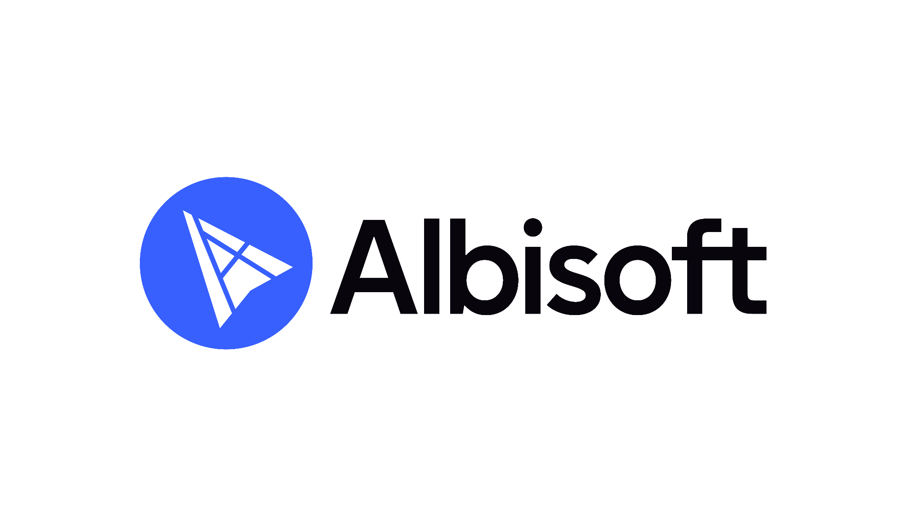**

**Justificación nombre:**

La palabra latina "Albis" puede ser relacionada con una empresa de desarrollo web de varias maneras creativas, aprovechando su significado y connotaciones para transmitir mensajes clave sobre la empresa. A continuación, algunas ideas:

**Pureza y Claridad:**

"Albis" significa blanco en latín, lo que está asociado con pureza, claridad y simplicidad. La empresa puede destacar la claridad y la simplicidad de sus soluciones web. En Albisoft creemos en la pureza del diseño y la claridad en la funcionalidad. Nuestras páginas web son limpias, intuitivas y fáciles de usar.

**Tabula Rasa (o página en blanco):**

Blanco también puede asociarse con la idea de una página en blanco, lista para ser escrita o dibujada.

Albisoft representa la posibilidad infinita de un lienzo en blanco. Nosotros transformamos ideas en realidades digitales desde cero, creando soluciones personalizadas y únicas para cada cliente.

**Elegancia y Minimalismo:**

El blanco está a menudo relacionado con elegancia y minimalismo. Albisoft se especializa en el diseño web elegante y minimalista. Creemos que menos es más, y nuestras páginas web reflejan esta filosofía con un diseño limpio y sofisticado."

**Neutralidad y Versatilidad:**

El blanco es un color neutral que combina con todo. En Albisoft, entendemos que cada negocio es único. Nuestra neutralidad y versatilidad nos permiten adaptar nuestras soluciones web a las necesidades específicas de cada cliente, ofreciendo una amplia gama de servicios personalizables.

**Frescura e Innovación:**

Blanco también puede evocar frescura y una sensación de novedad.

"Albis Web Development está siempre a la vanguardia de la innovación. Nuestra aproximación fresca y moderna asegura que la presencia en la web sea actual, relevante y competitiva."

Al usar "Albis" como parte del nombre de la empresa y relacionarlo con estas cualidades, se puede crear una identidad de marca fuerte y evocadora que resuene con los clientes y destaque en el mercado del desarrollo web.